**Thông tin nhóm**

*Phan Trường Huy 20520206 Nhóm 5 (IT002.L28)*

*Trần Thanh Trí 20520328 Nhóm 5 (IT002.L28)*

*Phạm Nhật Minh 20521003 Nhóm 5 (IT002.L28)*

*Ngôn ngữ Visual C(++)*

*Làm Đề bài:*

Xây dựng chương trình mô phỏng trò chơi cờ tướng với các mô tả như sau:

Bàn cờ là một hình chữ nhật do 9 đường dọc và 10 đường ngang cắt nhau vuông góc tại 90 điểm hợp thành. Một khoảng trống gọi là sông (hay hà) nằm ngang giữa bàn cờ, chia bàn cờ thành hai phần đối xứng bằng nhau.

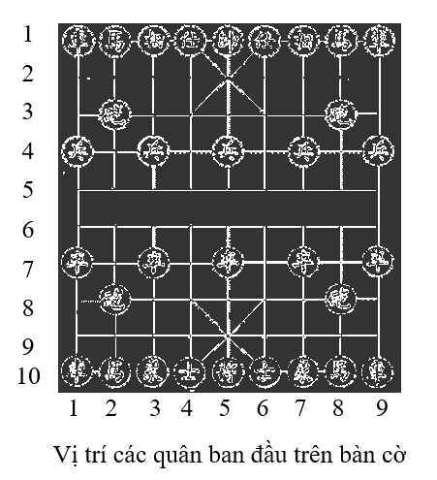Mỗi bên có một cung Tướng hình vuông (Cung) do 4 ô hợp thành tại các đường dọc 4, 5, 6 kể từ đường ngang cuối của mỗi bên, trong 4 ô này có vẽ hai đường chéo xuyên qua.

|  |  |
| --- | --- |
| Tướng trắng (1,5)  Sĩ trắng (1,4) và (1,6)  Tượng trắng (1,3) và (1,7)  Mã trắng (1,2) và (1,8)  Xe trắng (1,1) và (1,9)  Pháo trắng (3,2) và (3,8)  Tốt trắng (4,1), (4,3), (4,5), (4,7) và (4,9) | Tướng đen (10,5)  Sĩ đen (10,4) và (10,6)  Tượng đen (10,3) và (10,7)  Mã đen (10,2) và (10,8)  Xe đen (10,1) và (10,9)  Pháo đen (8,2) và (8,8)  Tốt đen (7,1), (7,3), (7,5), (7,7) và (7,9) |

Luật chơi

Quân cờ được di chuyển theo luật sau:

1. Tốt: đi một ô mỗi nước. Nếu tốt chưa vượt qua sông, nó chỉ có thể đi thẳng tiến. Khi đã vượt sông rồi, tốt có thể đi ngang 1 nước hay đi thẳng tiến 1 bước mỗi nước.

2. Pháo: Đi ngang và dọc giống như xe. Điểm khác biệt là nếu pháo muốn ăn quân, pháo phải nhảy qua đúng 1 quân nào đó. Khi không ăn quân, tất cả những điểm từ chỗ đi đến chỗ đến phải không có quân cản.

3. Xe: Đi ngang hay dọc trên bàn cờ miễn là đừng bị quân khác cản đường từ điểm đi đến điểm đến.

4. Mã: Đi ngang 2 ô và dọc 1 ô (hay dọc 2 ô và ngang 1 ô) cho mỗi nước đi. Nếu có quân nằm ngay bên cạnh mã và cản đường ngang 2 (hay đường dọc 2), mã bị cản không được đi đường đó.

5. Tượng: Đi chéo 2 ô (ngang 2 và dọc 2) cho mỗi nước đi. Tượng chỉ được phép ở một bên của bàn cờ, không được di chuyển sang nửa bàn cờ của đối phương. Nước đi của tượng sẽ không hợp lệ khi có một quân cờ nằm chặn giữa đường đi.

6. Sĩ: Đi xéo 1 ô mỗi nước. Sĩ luôn luôn phải ở trong cung như Tướng.

7. Tướng: Đi từng ô một, đi ngang hoặc dọc. Tướng luôn luôn phải ở trong phạm vi cung và không được ra ngoài. Cung tức là hình vuông 2X2 được đánh dấu bằng đường chéo hình chữ X

Áp dụng kiến thức lập trình hướng đối tượng (kế thừa, đa hình) thiết kế sơ đồ chi tiết các lớp đối tượng, khai báo và định nghĩa các lớp gồm thuộc tính và phương thức để thực hiện các yêu cầu sau:

1. Tạo bàn cờ ban đầu (với các mô tả như trên).

2. Yêu cầu người dùng chọn một quân cờ, xuất cách đi của quân cờ tương ứng.